Рециркулятор Армед Safe air

рециркулятор Армед Safe air эффективно очищает воздух от болезнетворных микроорганизмов. Идеально подходит для установки на столе или прикроватной тумбе. Рециркулятор абсолютно безопасен для людей и животных, поскольку УФ-излучение не выходит за рамки непрозрачного корпуса с защитными боковыми пластинами.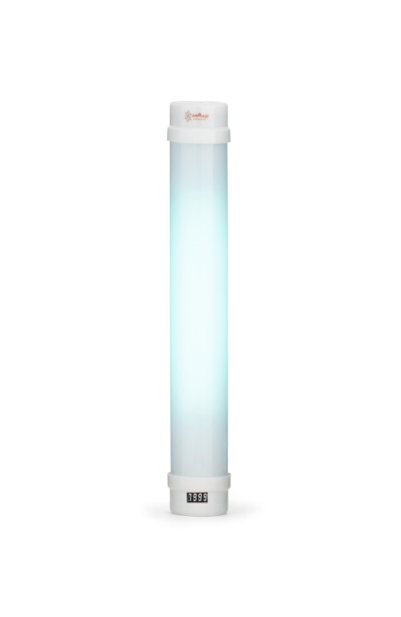 Облучатель-рециркулятор Армед Safe air очистит воздух от возбудителей Гриппа, ОРВИ и других заболеваний. Рециркулятор устранит бактерии, вирусы и споры грибов, создав безопасную и здоровую атмосферу в доме.

* Технические характеристики
  + Длина

420 мм

* + Ширина

100 мм

* + Высота

105 мм

* + Рекомендуемый объем помещения

20 м³

* + Количество ламп

1 шт.

* + Уровень шума

50 дБ

* + Производительность

20 м³/ч

* + Потребляемая мощность

13 Вт

* + Электропитание

220 В/50 Гц

* + Тип цоколя лампы

G13

* + Электробезопасность

I

* Основные характеристики
  + Материал корпуса

Пластик

* + Наличие индикатора наработки ламп

Да

* + Цвет корпуса

Белый

* Транспортные характеристики

Страна производителя Китай

* + Вес брутто (ед) 0,87 кг
  + Вес нетто (ед) 0,82 кг
  + Габариты в упаковке (ед) 47.5*11.5*12 см
  + Объем (ед) 0.006555 м³
  + Упаковка (ед) Картонная коробка
  + Ключевые преимущества
  + Ключевая особенность Компактный размер. Бесперерывная работа в присутствии людей и животных. Индикатор наработки лампы. Установка на подставку для размещения на столе.
* Документы рециркулятора Safe air

[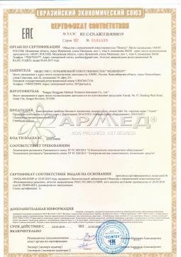](https://www.dobrota.ru/uploads/certificates/EAES-RU-C-CN.AZh33.V.00560-19--1.jpg)

**ЕАЭС RU C-**